**THỰC HÀNH CẢM BIẾN & ĐO LƯỜNG**

**BÁO CÁO THỰC HÀNH TUẦN 6 – NHÓM 8** **NGUYỄN TIẾN NHẬT**

**MSSV:1613133**

**BÀI 3: DAO ĐỘNG KÝ ĐIỆN TỬ**

**MẠCH CỘNG HƯỞNG R,L,C**

1. **Đo điện trở Rx**

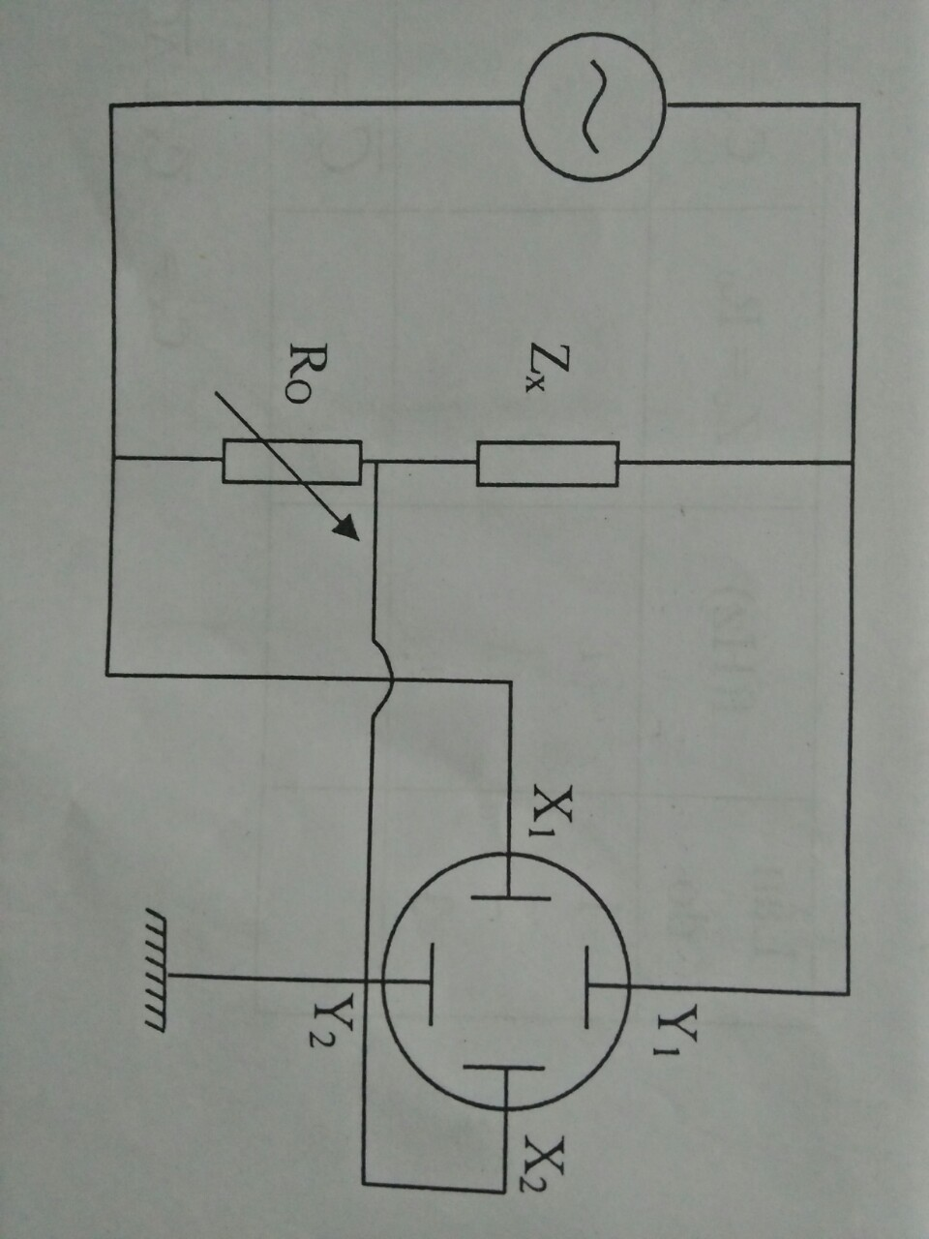

**-**Mắc mạch như hình vẽ, trên màn xuất hiện một đoạn thẳng cố định, thay đổi Ro để trên màn là đường thẳng nghiêng 45o , khi đó RX=Ro. Thực hiện phép đo với các tần số khác nhau từ máy phát.

Bảng số liệu ứng với các tần số khác nhau

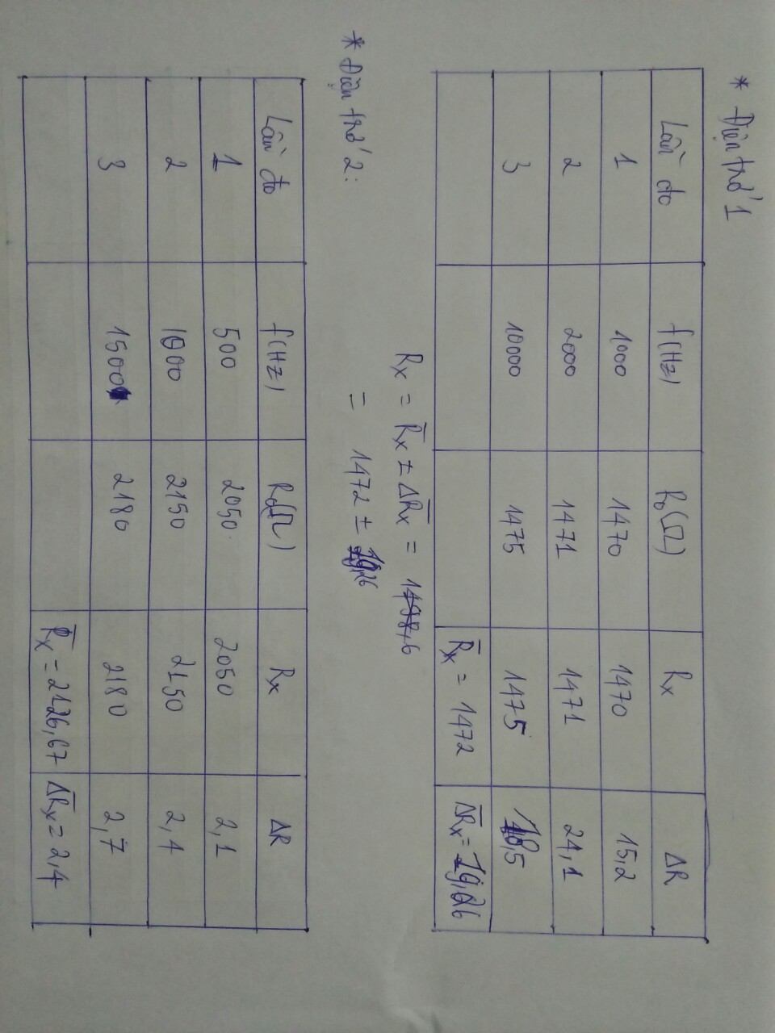

1. **Đo dung kháng Zc của tụ Cx**

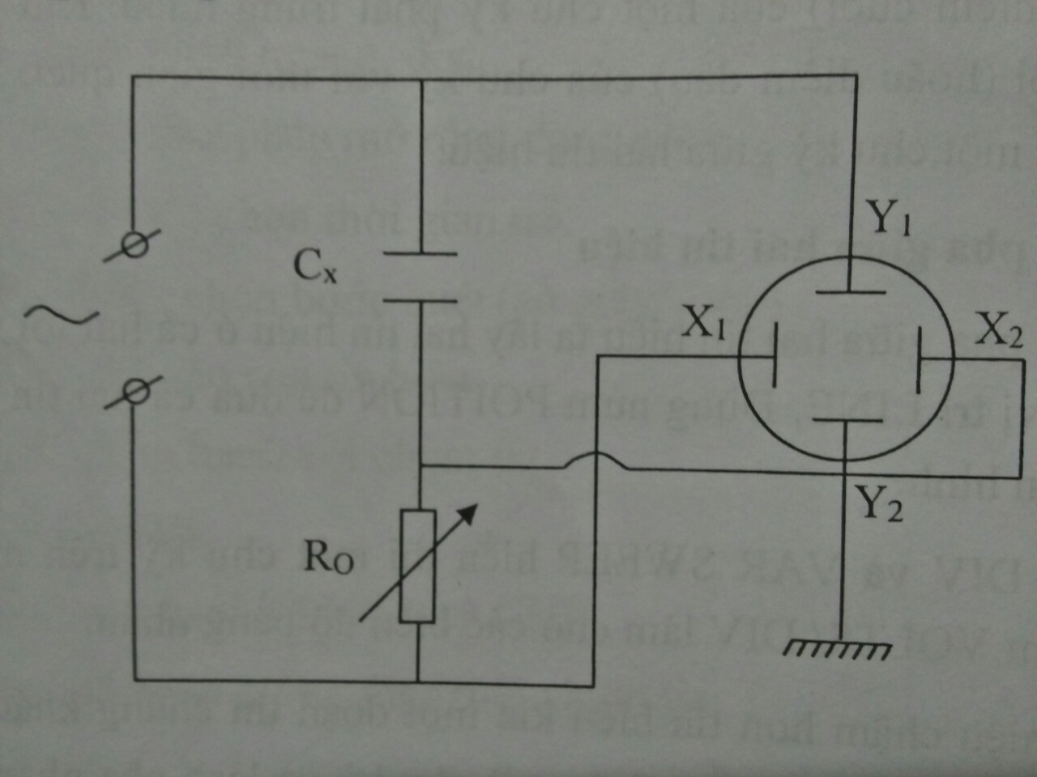

Vì dòng điện qua tụ Cx sớm pha hơn hiệu điện thế /2 nên trên màn xuất hiện elip vuông. Nếu Uc=UR0. Thì elip là đường tròn, khi đó Zc=1/(ωCx)=R0 → Cx=1/(2fRo) .Thực hiện phép đo với các tần số khác nhau từ máy phát:

Bảng số liệu cho từng tụ điện khác nhau

